Областная акция тотального чтения
«День чтения – 2021».
В целях реализации Программы поддержки и развития чтения в Свердловской области на 2018-2021 годы 8 октября 2021 года в детском саду были проведены мероприятия в рамках акции «День чтения», посвященной Году науки и технологий. Акция прошла под девизом «Читай! Найди свой путь к науке!».
Фотоотчёт подготовительной группы «Сладкие конфетки».
8 октября 2021 года в рамках акции «День чтения – 2021» в группе «Сладкие конфетки» прошла литературная викторина «Сказочные знатоки».
Целью викторины было закрепление и систематизация знаний детей о литературных произведениях, формирование запаса литературных художественных впечатлений.
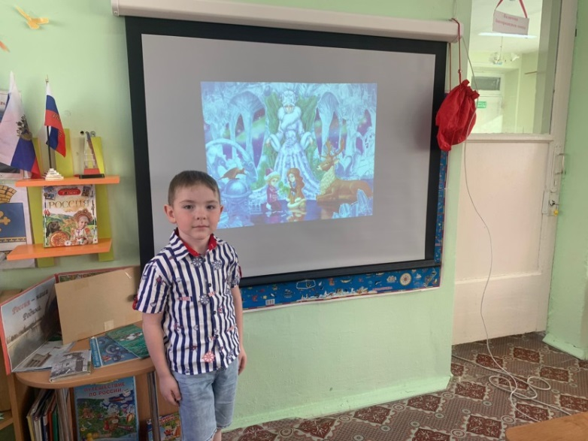
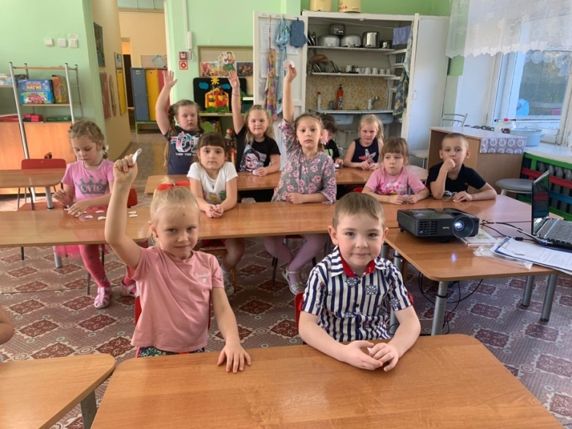

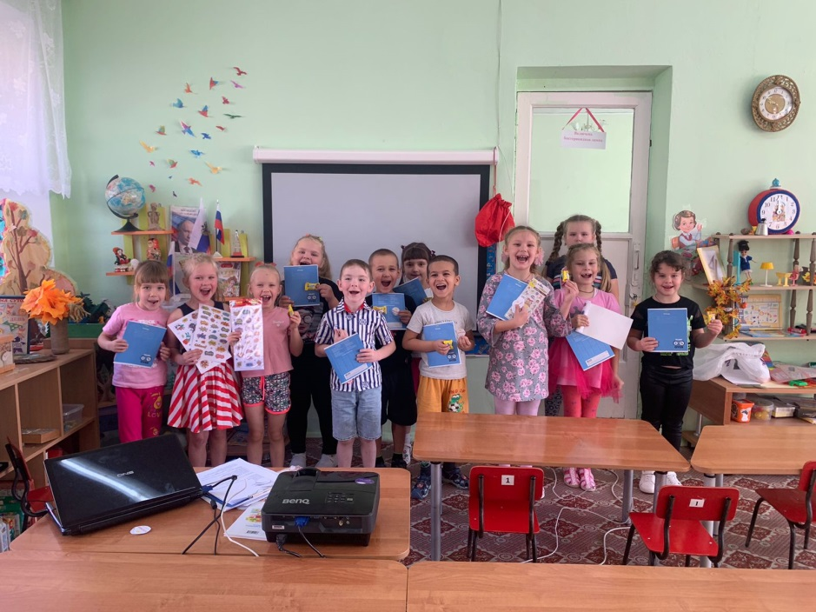

Фотоотчёт подготовительной группы «Радуга»
8 октября 2021 года в рамках акции «День чтения – 2021» в группе «Радуга» прошло мероприятие по познавательно-исследовательской деятельности «Для чего людям сказки?»
Цель этого мероприятия: показ значимости сказки в жизни людей, приобщение детей к художественной литературе, развитие познавательного интереса к сказкам и исследовательской деятельности.
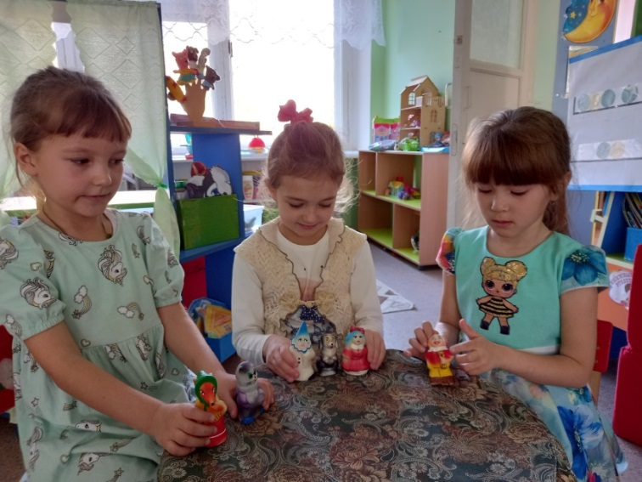
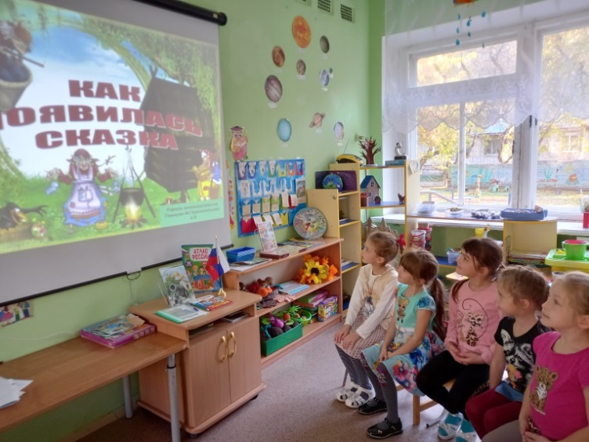
В ходе исследовательской деятельности с детьми мы: узнали из презентации, что такое сказка; разделили народные и авторские сказки; обыграли ситуации, показывающие, чему учат сказки; убедились, что добрых героев в сказках больше.

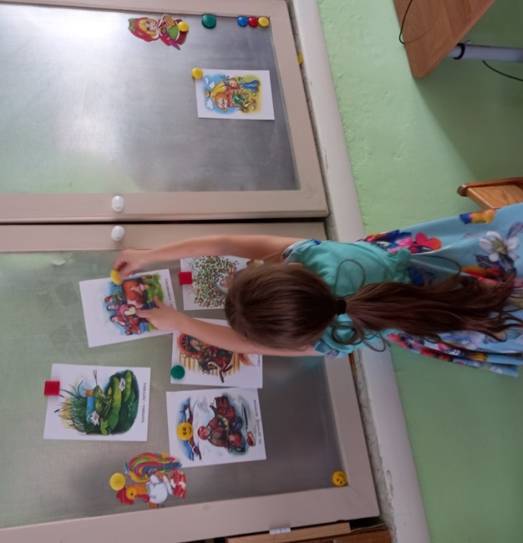
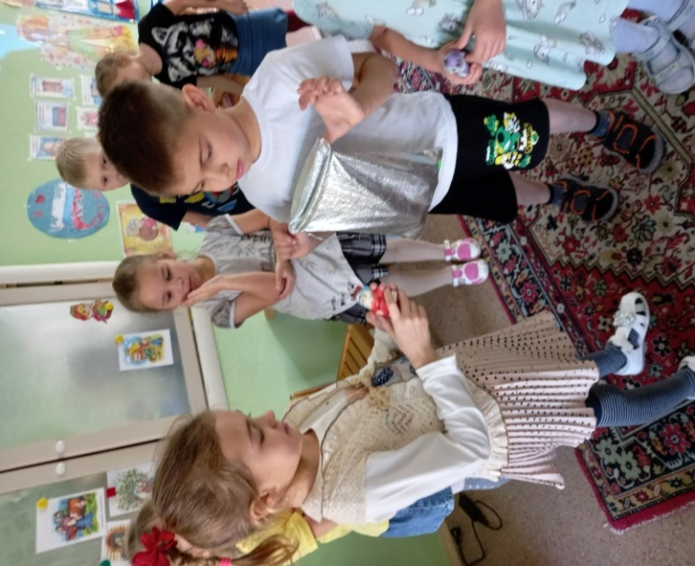

Фотоотчёт средней группы «Весёлые карамельки»
8 октября 2021 года в рамках акции «День чтения – 2021» в группе «Весёлые карамельки» проведена квест-игра «Найди сказочный волшебный клад».
Цель игры: воспитание познавательного интереса детей к художественной литературе.
Игра «В какой сказке мы живём?» Игра «Волк и зайцы»
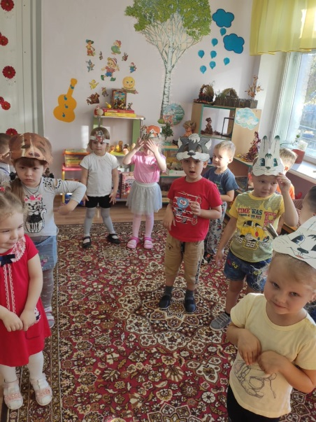
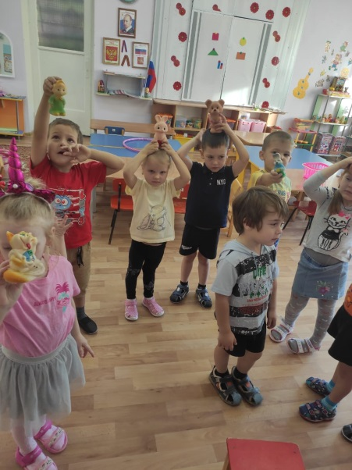

Вот где сказки мы нашли! Зайцы спрятались от волка.
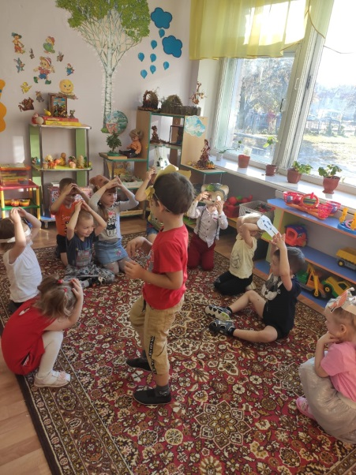
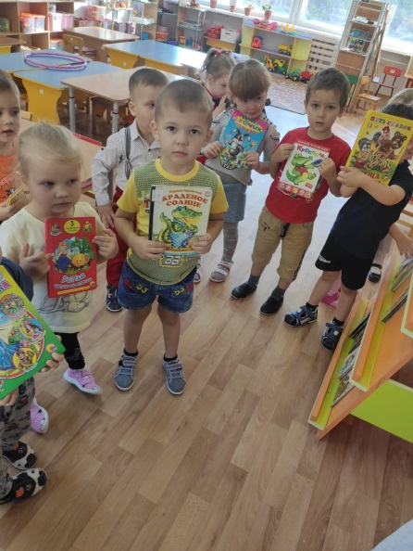

Фотоотчёт группы компенсирующей направленности
«Весёлые путешественники»
8 октября 2021 года в рамках акции «День чтения – 2021» в группе «Весёлые путешественники» дети с воспитателем в совместной деятельности по ручному труду изготовили закладки для книг.
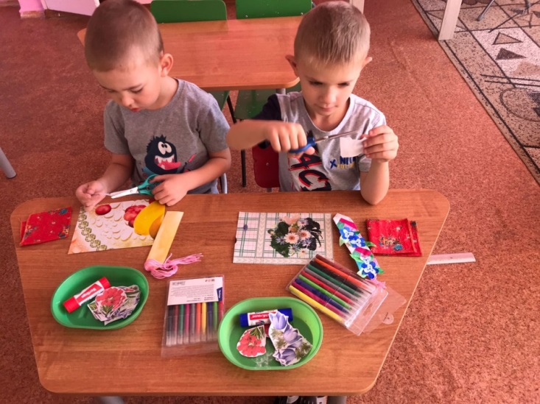
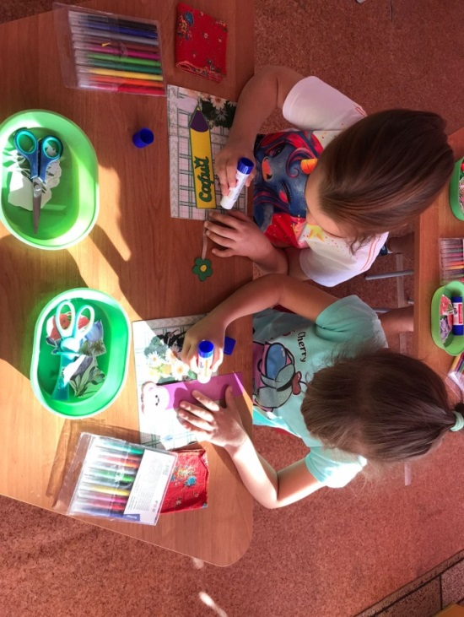
В ходе деятельности дети узнали историю возникновения книги, назначение закладки.
